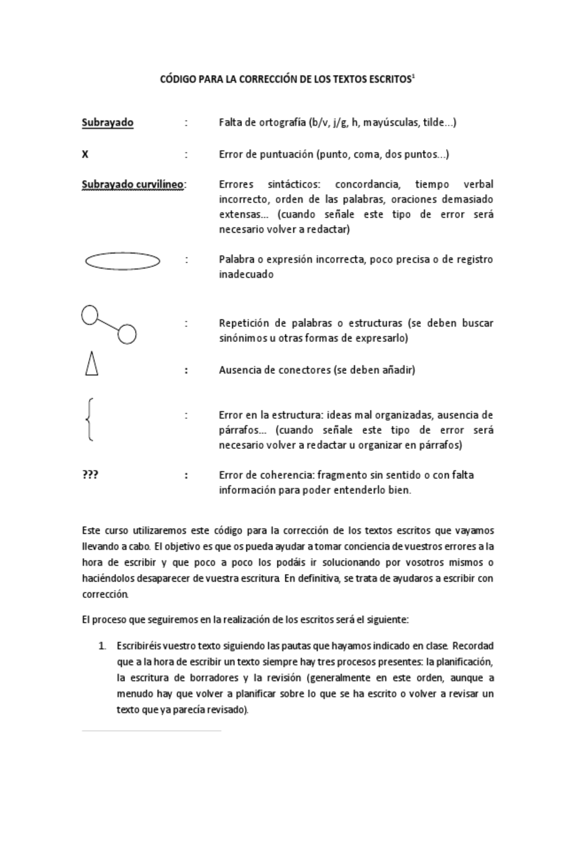
2. Me entregaréis vuestro texto (borrador) y yo lo revisaré señalando los errores que habéis cometido con las marcas del Código de autocorrección. Después, os lo devolveré con una nota provisional.
3. Escribiréis de nuevo vuestro texto corrigiendo los errores que yo os haya marcado en el anterior borrador (recordad que debéis seguir el Código para entender las indicaciones y poder eliminar vuestros errores).
4. Me entregaréis la versión definitiva de vuestro texto. La nota final la decidiré en función de la mejoría que hayan experimentado vuestros errores. Subirá hasta un punto y bajará hasta el infinito y más allá…

Si no respetáis todos los pasos de este proceso, vuestro trabajo no será calificado, es decir, equivaldrá a no haberlo entregado.

Generalmente la primera versión del texto se realizará a mano y la definitiva se pasará a ordenador y posteriormente, la colgaréis en el Moodle.

(Basado en la propuesta del blog En pie de lengua (1ºESO))

